Федеральное государственное бюджетное образовательное учреждение высшего профессионального образования

«Российская академия народного хозяйства и государственной службы при Президенте Российской Федерации»

Нижегородский институт управления

Кафедра Информатики и информационных технологий

Дисциплина «Программирование»

ОТЧЕТ

О ПРОДЕЛАННОЙ ПРАКТИЧЕСКОЙ РАБОТЕ № 11

Выполнила студентка группы Иб-321

Солдатова Елена Николаевна

Нижний Новгород

2023 г.

**Программа 1**

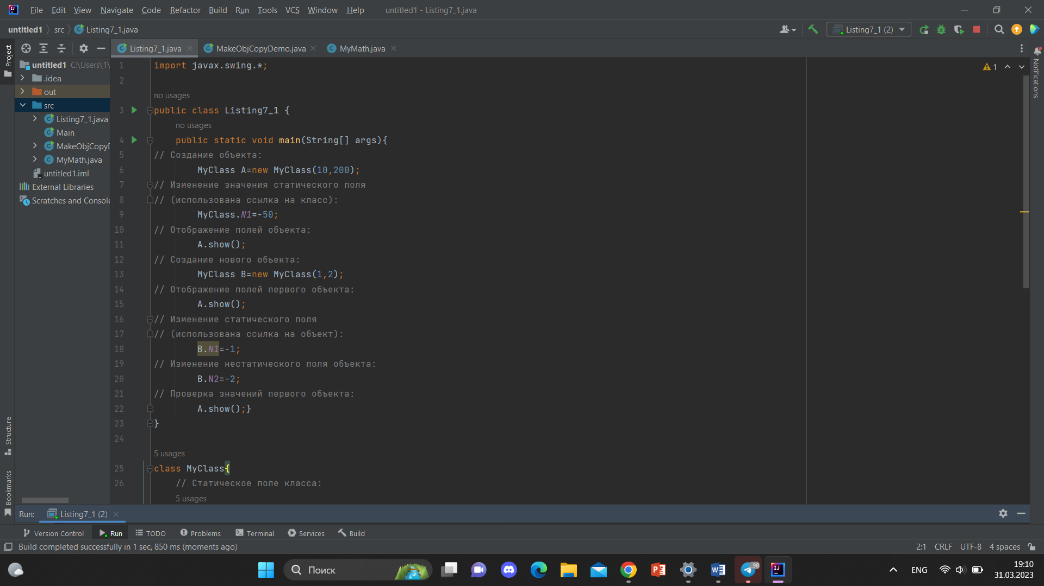

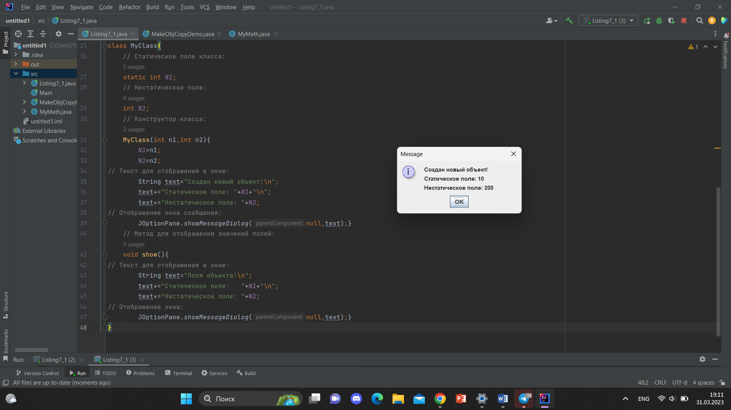

**Программа 2**

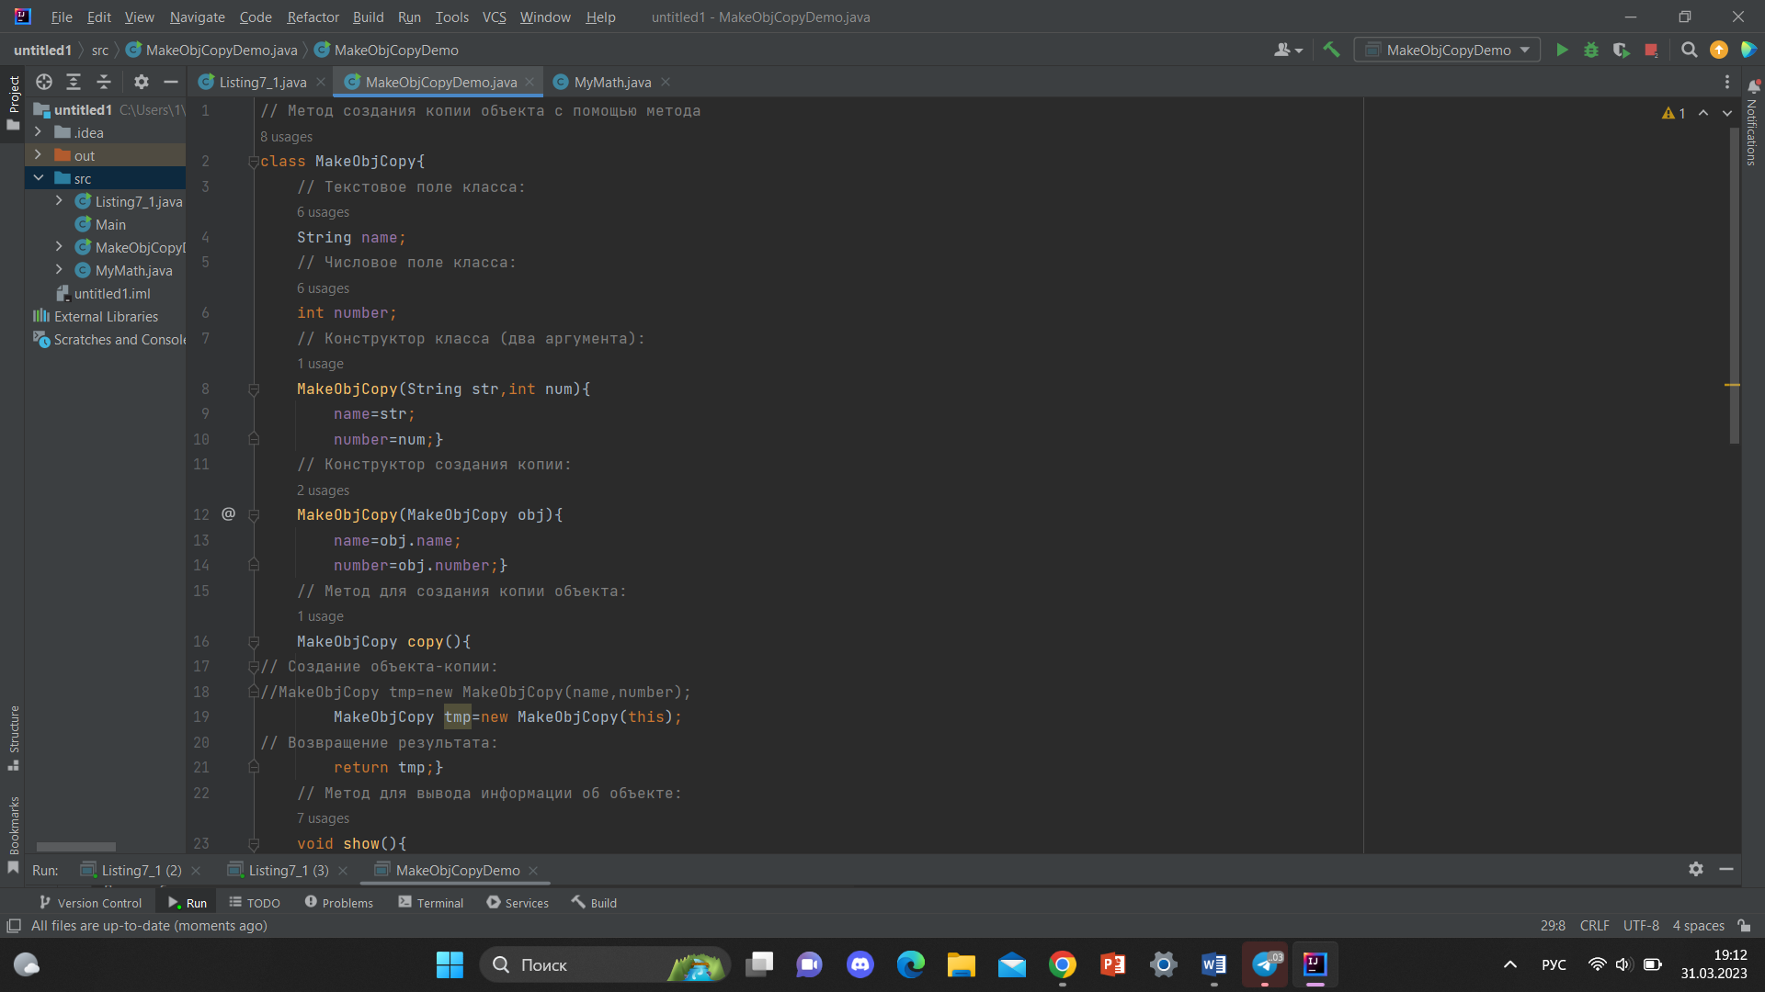

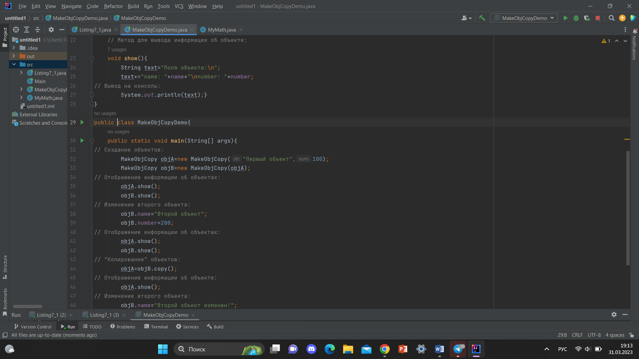

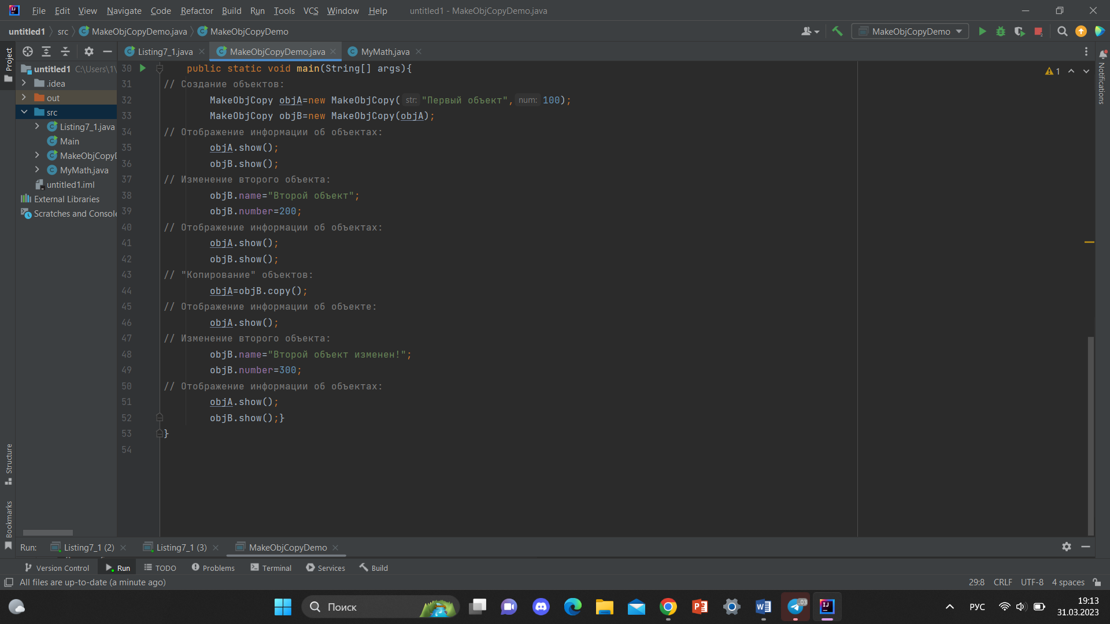

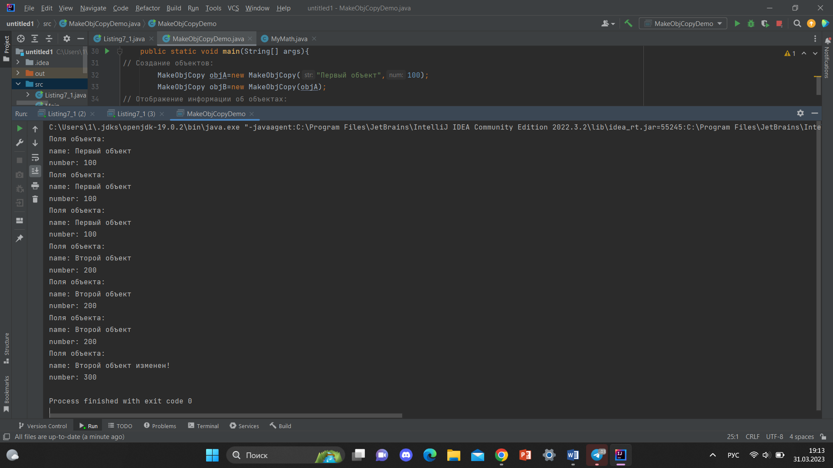

**Программа 3**

